ورقة عمل لحرف الباء لمادة اللغة العربية
( المستوى الأول)
الاسم: التاريخ:
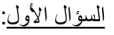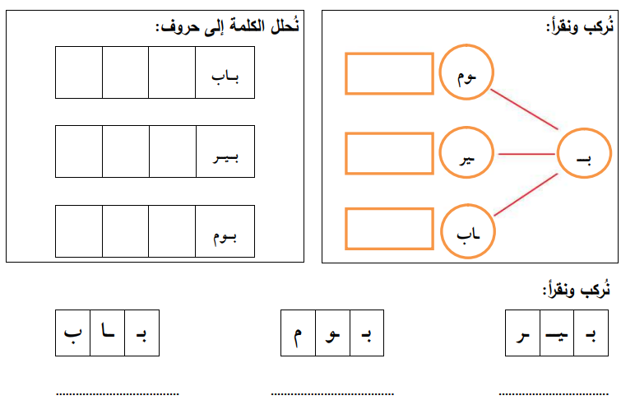
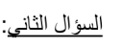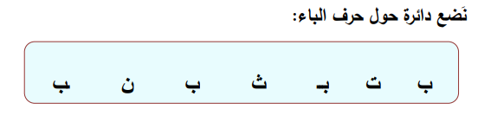
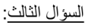

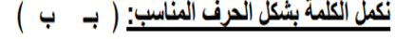

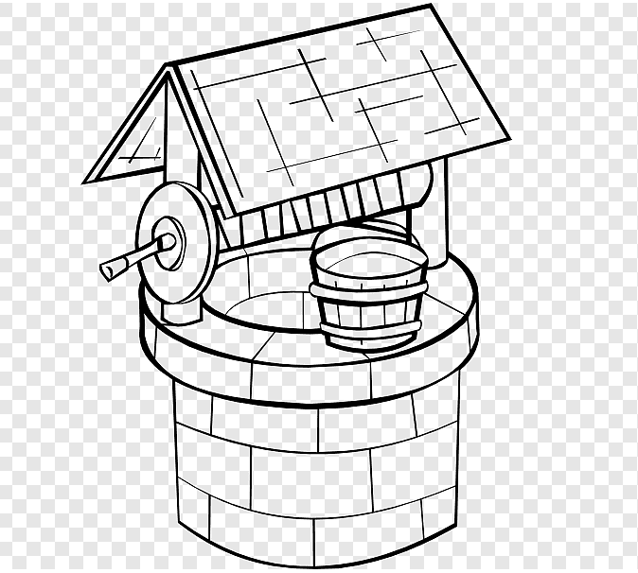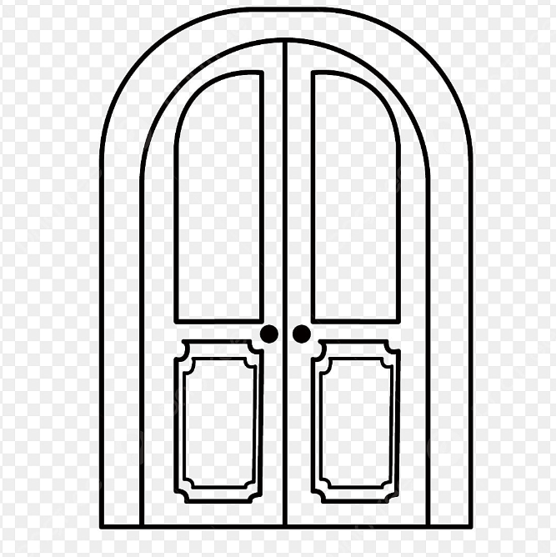
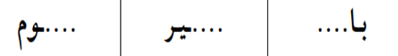
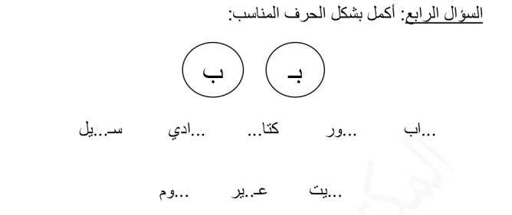
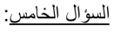
اكتب خمس كلمات من إنشائك تحتوى على حرف الباء، غير التي ذكرت في الورقة.
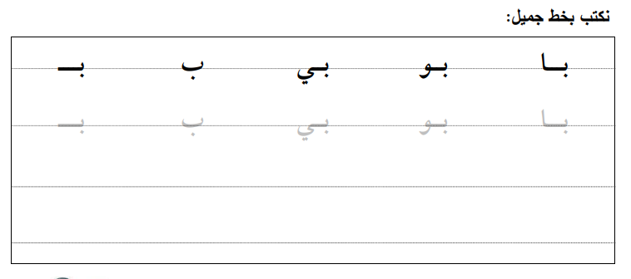
بالتوفيق والنجاح
معلمتكم: سماح عساف

